**声波谐振管综合实验**

201711140236 物理系基地班 李励玮

**实验仪器**

PASCO WA-9612型谐振管，示波器，信号发生器。

**实验原理**

**1.空气中的声波**

当扬声器的膜片振动时，便会产生声波，附近空气的振动与波的传播方向一致，是纵波。空气中的声速 $v=\sqrt{\frac{γRT_{0}}{μ}}$ 其中 $γ=\frac{C_{P}}{C_{V}}$ 为空气定压热容与定容比热之比，μ为空气的摩尔质量， $T_{0}$ 为气体的热力学温度，R为热力学普适常数。

对于干燥空气， $γ=\frac{7}{5}$ μ=28.96g/mol,0℃声速 $v_{0}=\sqrt{\frac{1.4×8.31×273.15}{0.02896}}=331(m/s)$

展开到1阶， $t℃$ 声速约为

$$v_{t}≈C_{0}\left(1+\frac{t}{2×273.15}\right)=\left(331+0.606t\right)m/s$$

**2.管中的声场**

假设在长度为*l*的管道中，声压为 $p_{i}$ 的声波沿管的轴线方向右传播，行进波在界面0的位置受到反射，反射波的声压为 $p_{r}$，行进波在界面O的位置受到反射，反射波声压为 $p_{r}$，行进波与反射波的声压方程为：

$p_{i}=p_{ai}e^{j(ωt-kx)}$（1）

$p_{r}=p_{ar}e^{j(ωt+kx)}$（2）

其中 $p_{ai}$ 和 $p_{ar}$ 为行进波和反射波的振幅， $ω$ 声波的圆频率，k为波矢。

管中合成波的声压

$p=p_{i}+p_{r}=\left|p_{a}\right|e^{j(ωt+φ)}$（3）

其中 $p_{a}$ 为合成波的振幅， $φ$ 固定为相位因子。

定义声波界面反射系数为 $r_{p}$

$r_{p}=\frac{p_{ar}}{p_{ai}}=\left|r_{p}\right|e^{jσπ}$（4）

$\left|r_{p}\right|$ 表示反射系数的绝对值， $σπ$ 为界面处反射波和入射波的相位差。

将（4）带入（3），考虑 $φ$ 为固定相位，对分析不受影响，略去。总声压

$p=p_{ai}\left[e^{-jkx}+\left|r_{p}\right|e^{j(kx+σπ)}\right]e^{jωt}$（5）

总声压的振幅可以表示为

$\left|p_{a}\right|=p_{ai}\left|\sqrt{1+{\left|r_{p}\right|}^{2}+2\left|r_{p}\right|cos2k(x+\frac{σλ}{4})}\right|$（6）

当 $2k\left(x+\frac{σλ}{4}\right)=±(2n-1)π$ 时， $\left|p_{a}\right|$ 具有极小值： $p_{amin}=p_{ai}\left(1-\left|r_{p}\right|\right)$

当 $2k\left(x+\frac{σλ}{4}\right)=±2nπ$ 时， $\left|p_{a}\right|$ 具有极小值： $p_{amax}=p_{ai}\left(1+\left|r_{p}\right|\right)$

定义驻波比G为 $G=\frac{p_{amin}}{p_{amax}}=\frac{1+\left|r_{p}\right|}{1-\left|r_{p}\right|}$（7）

则界面反射系数 $\left|r_{p}\right|=\frac{G-1}{G+1}$（8）

显然，可以通过测量管道中的声压分布可以求出管道界面的反射系数。根据这个原理制作的驻波管常用于测量材料的吸声系数。

若端口介质为理想的吸声负载，则 $r_{p}=0$，G=1.

若端口的材料为刚性的全反射材料，则 $r_{p}=1$， $σ=0$， $G=∞$。此时，管道中声波的总声压振幅大小

$\left|p_{a}\right|=p_{ai}\left|\sqrt{1+{\left|r_{p}\right|}^{2}+2\left|r_{p}\right|cos2k(x+\frac{σλ}{4})}\right|=2p_{ai}\left|coskx\right|$（9）

管中形成了完全的驻波。

声波反射可以发生在闭合管或打开管的尾部。如果管尾闭合，称之为闭管，此时空气被阻挡，则空气位移的波节（或声压的波腹）出现在管尾；如果管尾开放，为开管，此时管内外压强相当，则声压的波节（或空气位移的波腹）出现在管尾。

**3.管中声波的谐振**

声波在管中会发生多次多次反射，在某些特定频率这些反射波的相位一致，产生一个振幅非常大的驻波， 这些频率称为谐振频率。要形成谐振，声波在管内来回一次积累的相位必须是 $2π$ 的整数倍。谐振的条件与管口的开闭情况有关。

对于开灌，谐振时管端口为声压的波节。波长

$l=nλ/2$（10）

其中n为正整数，n不同代表不同的谐振模式。考虑介质中声波波速v与其频率f和波长 $λ$ 之间的关系 $v=λf$，则谐振频率

$f=\frac{nv}{2l}=nf_{1}$（11）

其中 $f_{1}$ 为n=1的频率，称基频，谐振频率必须为基频的整数倍。可通过测量谐振频率与其振动模式数n之间的线性依赖关系，其斜率为基频 $f_{1}$。

对于闭管，谐振时，开管端口为声压的波节，封闭段为声压的波腹。波长与管长之间需要满足以下条件：

$l=（n-1/2）λ/2$（12）

其中n为正整数。管长和波长满足

$f=\frac{(n-\frac{1}{2})v}{2l}$（13）

n=1时， $f_{1}=v/4l$，则

$f=2nf_{1}-f_{1}$（14）

与开管不同，闭管中谐振频率随振动模式数n变化的斜率为 $2f_{1}$.

上面的公式假设开管时声压的波节正好出现在管口。实际波节大约位于管外0.4倍管直径的位置，因此要对管驻波的公式进行管口修正：

开管： $l+0.8d=nλ/2$（15）

闭管： $l+0.4d=(n-\frac{1}{2})λ/2$（16）

其中d为管直径。

**4.声波的传播速度的测量**

管中声速的测量有共振法、回波法。

共振法基于声波在管中传播，入射波与反射波叠加形成驻波，管长和波长及频率满足公式（10）到（16）， 通过调节声波的频率在管中形成谐振，然后测量声波的基频或振动模式求出声速。

回波法测量探测器与端口之间的距离，初始波和反射波之间的时间间隔来测量声速。

$vt=2(l-l_{1})$（17）

为了减小误差，常常通过改变探测器与端口之间的距离，通过线性拟合来求声速.

**实验内容**

**1.研究开管、闭管中声波谐振频率及其对应的振动模式数之间的关系，求基频。**

测得室温t=18℃

故 $v_{t}≈C_{0}\left(1+\frac{t}{2×273.15}\right)=\left(331+0.606t\right)m/s≈341.9m/s$

l=90cm d=3.2cm

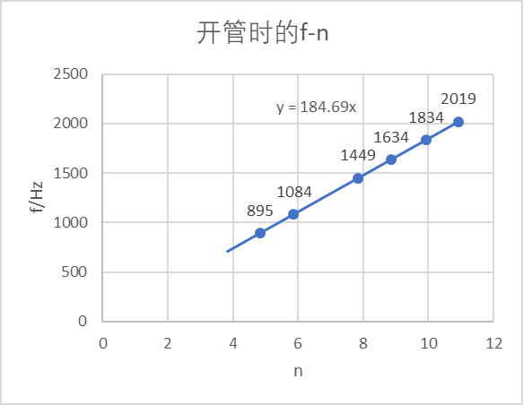**开管**



计算得开管时基频 $f_{1}=184.69Hz$

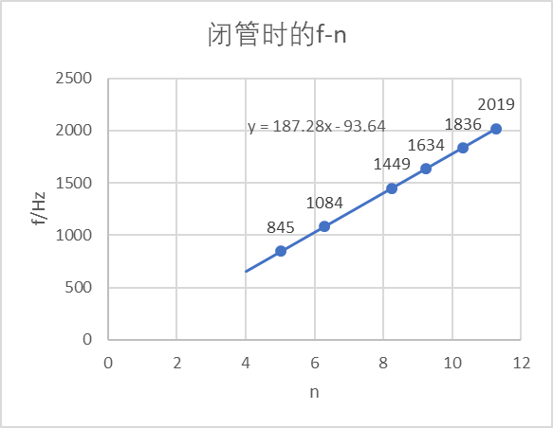**闭管**



计算得闭管时基频 $f_{1}=93.64Hz$

**2.测量开管、闭管中驻波的声压分布，计算声波的声速。**

**开管**：

f=1065Hz l=90cm





得到如下图线，可见当电压幅度最大时，声压最小，电压幅度最小时，声压最大。

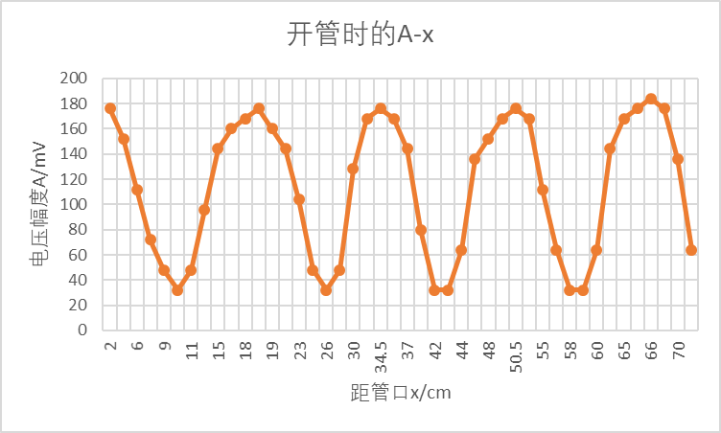

计算得 $λ≈0.16×2=0.32m$ $v=λf≈340.8m/s$

**闭管**：

f=855Hz l=90cm



得到如下图线，可见当电压幅度最大时，声压最小，电压幅度最小时，声压最大。

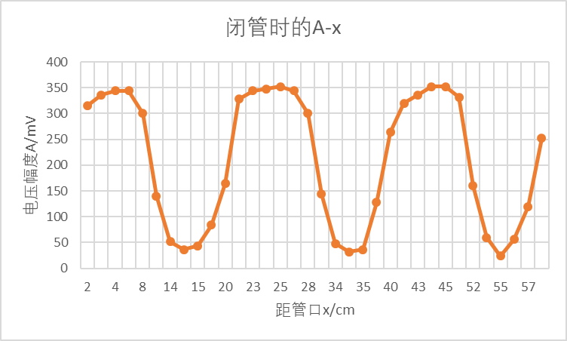

计算得 $λ≈0.2×2=0.4m$ $v=λf≈342m/s$

**3.研究特定频率下，闭管中的长度与谐振模式数之间的关系，计算声速。**

f=855.0Hz



可知谐振模式数n=5

由 $f=\frac{\left(n-\frac{1}{2}\right)v}{2l}$ 可得 $v=\frac{4f(l+0.4d)}{2n-1}≈342.0m/s$

**4.观察开管、闭管中回声波的特点，用回声法测量声速（选作）**

测得 $∆T=2.36ms$ $l-l_{1}=40cm$

由 $vt=2(l-l_{1})$ 得 $v=2(l-l_{1})/∆T≈338.9m/s$

**误差分析**

1.做闭管实验时，插入金属杆的一端有一不闭合的小孔，这容易导致声波泄露，影响实验测量结果。

2.微型麦克风接收声压的区域不精确，可能导致真正的测量区域与数据存在毫米级误差。

3.外界声音可能对实验声波造成干扰，影响数据的采集。

4.示波器分辨率有限。

**思考题**

1.波节。因为麦克风探测的是声压的大小，而声压大小和波节波腹有关。故当声压极大、即示波器接收信号的振幅极大时，正好对应波节的位置。波节和波腹都对应一定的范围，而用示波器观察时，波节的信号更明显些，所以波节的可信度较高。

2.使谐振管为开管，改变信号源发出声波的频率使产生谐振，记录每次谐振相应频率f，拟合曲线，可得斜率为 $f_{1}$，通过 $f_{1}=\frac{v}{2l}$ 计算得谐振管管长l。可以探测井深。

3.无关。声音传播是由于空气振动，与空气温度有关，与管的内径尺寸无关。

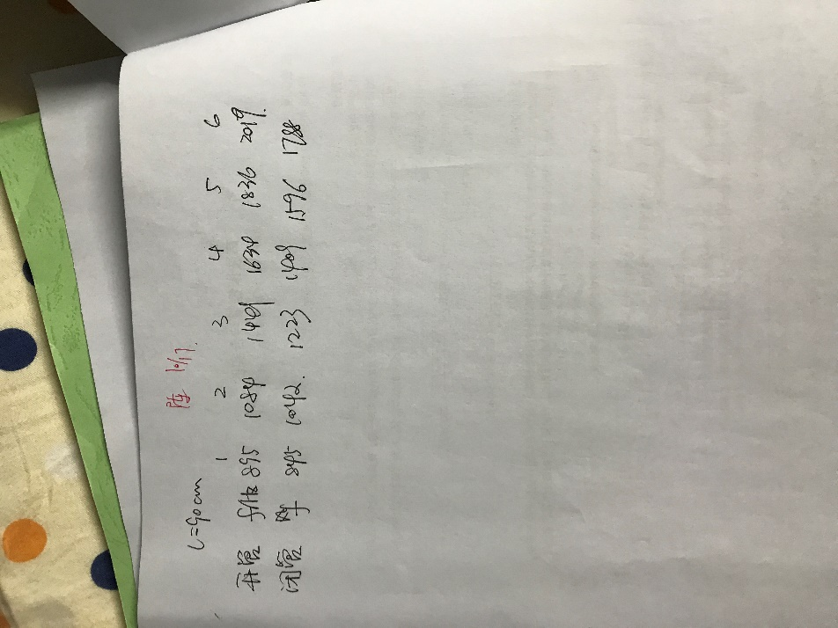4.通过测量声速确定室内温度，探测井深。

**实验数据**

